КОНСУЛЬТАЦИЯ ДЛЯ РОДИТЕЛЕЙ ДОУ «Детский сад №12»
«Формирование экологической культуры дошкольника»

Давайте же будем стараться
Учить детей в природу влюбляться.
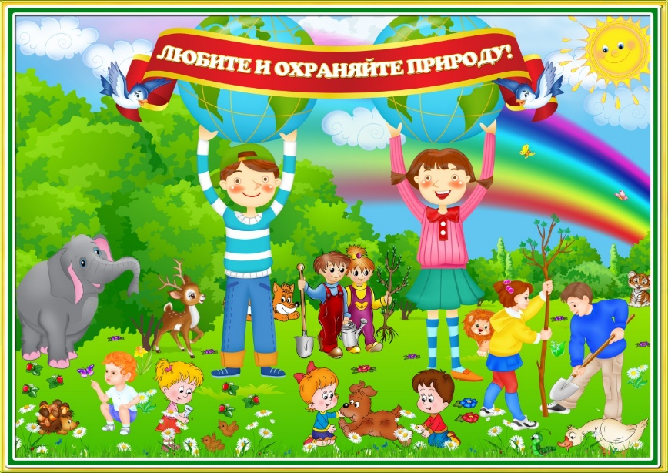
Чтоб каждый ребёнок
Почти что «с пелёнок»
Мог сразу и твёрдо сказать:
«Природу мы ценим, холим, лелеем
И вам советуем так поступать!!!»

Воспитание подрастающего поколения, его обучение – эти вопросы не могут не волновать каждого взрослого, а особенно тех, кто ответственен за детей, их судьбу, начиная с дошкольного возраста.
Что у человечества нет будущего, если оно не изменит своего отношения к окружающей среде, - это общепризнанный факт. Сейчас многое делается, чтобы отвести экологическую катастрофу. В центре внимания - наша природа, отношение человека к ней!

А малыши, как известно, проявляют повышенный интерес к окружающей среде. Но из - за отсутствия целенаправленной и единой работы детских садов, семьи и общественности у многих 6 - летних и даже 5 - летних детей формируется негативное отношение к некоторым ее объектам - в большинстве своем к насекомым и земноводным, что приводит к неправильным действиям детей. Они считают их «вредными», ненужными, не понимая их значения ни для человека, ни для окружающей среды.

В природе все взаимосвязано. Родители должны помочь детям понять, что все живое нуждается в еде, на поиски которой тратят много времени. Помогите наводящими вопросами: «Почему бабочки летают над цветами? Что ищут в траве птицы, муравьи?» Расскажите, чем питаются разные животные. Дошкольникам доступно и понимание обратной связи между жертвой и хищником (муравьи, питаясь другими насекомыми, спасают растения, а самих съедаемых насекомых от чрезмерного размножения, которое неизбежно приведет к их гибели от недостатка еды).

Начальные экологические представления становятся регулятором поведения детей в природе, помогают предусмотреть возможные негативные последствия неправильных действий – бездушного отношения к растениям и животным, загрязнению объектов неживой природы. На прогулке, в природе мы, к сожалению, часто видим поврежденные деревья, кусты, вытоптанную траву, погибших животных.
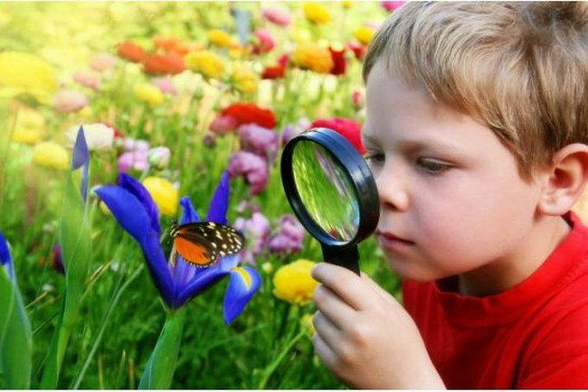

Убедительная просьба, взрослые!
Не проходите молча, дайте всему этому оценку, используя мобилизующую силу жалости, сочувствия. Очень важно повлиять на чувства ребенка, чтобы он понял ,что все это тоже живое, вызвать у него желание помочь растениям, предупредить повреждения других. Показывая дерево со сломанной веткой или вытоптанную траву, сравните ее с объектами в отличном состоянии, вместе с ребенком определите условия их жизни, предложите представить себе, что бы случилось, если бы было много повреждений - т. е. ориентируйтесь на значимость этих объектов для всего живого. В процессе наблюдений в природе убедите ребенка, что там, где нет деревьев, не летают птицы, бабочки и пчелы, на вытоптанных местах не растет даже трава, поврежденные растения плохо развиваются, болеют. Такие образные характеристики сыграют важную роль в формировании природоохранных мотивов, в регуляции поведения ребенка в природе. Лучше эти правила формировать не в негативной форме («не рвать, не ломать, не топтать»), а в позитивной (помогать, заботиться, оберегать).
Важно создать эмоциональный контакт с природой: пусть ребенок самостоятельно побродит, поищет что-то необычное, тихо посидит на пригорке, послушает пение птиц или журчание ручья, просто поглядит вокруг себя.

Уважаемые родители!
Воспитывайте у детей любовь и бережное отношение к растениям и животным, учите их правильно вести себя в лесу, в поле, у водоемов. Рассказывайте, как губительно действует на обитателей леса шум. Из-за шума птицы бросают гнезда, а лесные зверюшки убегают из леса. Поэтому в лесу, да и вообще в природе, необходимо соблюдать тишину. Рассказывайте детям об опасности пожаров и о том, что нельзя портить деревья, разорять гнезда, добывать березовый сок, засорять территорию лесов мусором, водоемов- битым стеклом, разорять муравейники и еще многое другое.

Уже в дошкольном возрасте дети должны УСВОИТЬ и ЗНАТЬ:
- надо охранять и беречь полезные виды растений, животных,
- надо осторожно вести себя в природе, помнить, что в лесу, в поймах, в речке живут постоянные жители (птицы, рыбы, животные, насекомые), для которых эта среда – родной дом! Поэтому нельзя разрушать его, портить растения, собирать цветы, мусорить, шуметь; нельзя забирать живые существа из места их обитания;
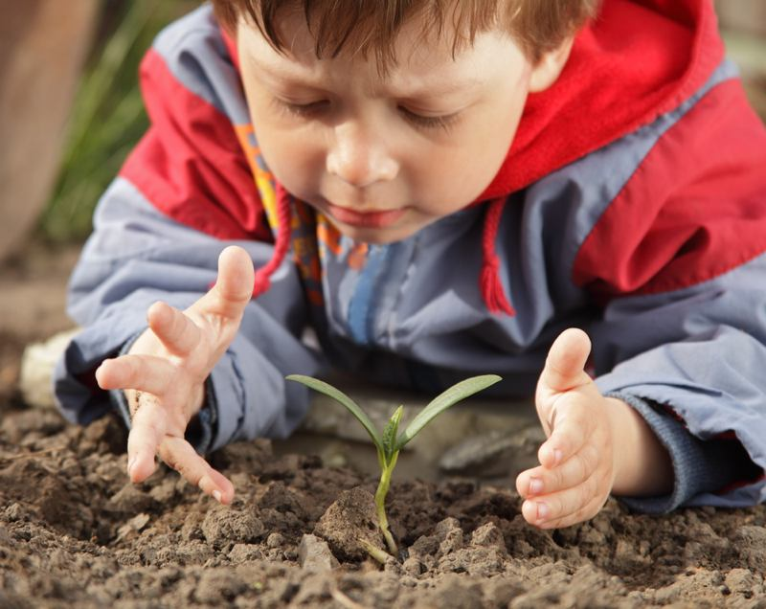
- надо заботливо относиться к земле, воде, воздуху, поскольку это среда, где существует все живое. О земле надо заботиться, подкармливать ее, потому что нельзя только брать от нее и не давать ей ничего;
- воду следует расходовать экономно, ведь она нужна растениям, животным, людям. Нельзя загрязнять водоемы, разжигать костры на их берегах.
Давайте охранять природу вместе!

